产品规格书
产品名称 | 网络温湿度变送器
产品型号 | SS-TH-I-ET
版本 | V1.0
制定人 | YG.Z
审核人 | CY

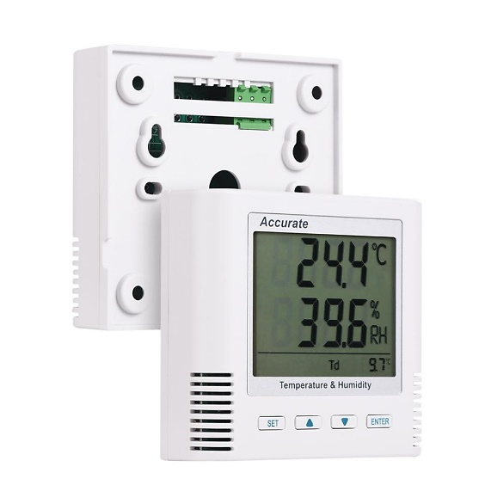

- 产品简介
SS-TH-I-ET网络温湿度变送器，带有 RJ45 网络接口，支持POE 网线供电和接线端子供电，集成TCP/IP 协议栈，10/100M自适应，支持 TCP Server、TCP Client,、UDP、多种工作模式，所有参数支持仪表按键操作或软件轻松配置。使用瑞士进口传感器探头，保证了产品的优异测量性能。强大的功能及稳定性能，可选一路或两路开关量输出，独特的控制逻辑，可以实现多种功能控制和远程控制，如高温告警、低温告警、高湿告警、低湿告警、加热、制冷、加湿、除湿等。
- 应用范围
广泛应用于通讯机房、智能楼宇、厂房车间、仓库、药库、图书馆、博物馆、实验室、办公室、通风管道、大棚等场所。
- 产品特点
- RJ45网络接口、10/100M 自适应；
- 支持TCP Server、TCP Client,、UDP；
- 支持标准POE网线供电；
- LCD大屏显示设计，大方美观；
- 瑞士进口二代高精度探头；
- 密码保护功能，防止非工作人员误操作；
- 摄氏度华氏度可切换，全球通用；
- 自带露点分析功能；
- 壁挂吸顶结构设计，易于安装；
- 超强稳定性和抗干扰能力；
- 测量精度高，范围宽，一致性好；
- 产品防护性能强，一级防雷保护。
- 技术参数
额定电压 | 端子供电：DC9V～DC30V POE供电：48V
测量范围(@25℃) | 温度：-20℃～80℃  湿度：0～100%rh
测量精度(@25℃) | 温度：±0.1℃ 分辨率0.1℃  湿度：±1.5%rh 分辨率0.1 rh
输出接口 | RJ45
通讯协议 | MODBUS
通讯地址 | 1-247
工作模式 | 可选TCP Server、TCP Client,、UDP
功 耗 | ＜2W
开关量输出 | 可选1～2路开关量输出，默认无
数据记录 | 可选温湿度数据记录和事件记录，默认无
有效工作面积 | 10-20m2/只
安装方式 | 室内墙面安装，天花板吸顶安装
产品尺寸 | 90*95*29mm
- 按键及设置操作说明
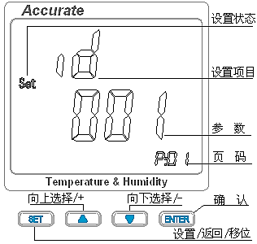
在初始页面下，按“向上”“向下”键可以切换显示：Td(露点)、ID(地址)、DO1（第一路开关量状态）、DO2（第二路开关量状态）、Date（日期 月：日）和 时间（时：分）。
设置操作：在初始页面下，按“SET”键提示输入密码，初始密码为“0000”，此时闪动的位按“向上”“向下”键可以进行调整，按“SET”键可以移位，输入正确密码后按下“ENTER”键即可进入设置页面，参数设置页面共有26页，按“向上”“向下”键可以选择需要设置的项目，按下“ENTER”键可以设置当前项目的参数，参数调整OK后，按下“ENTER”键保存设置，再按“SET”键可返回到初始页面。按键及设置页面介绍如右图：
设置项目与对应的页码：
页码 | 设置项目 | 说 明 | 页码 | 设置项目 | 说 明
P:01 | 通讯地址 | 1-247 | P:14 | 湿度缓冲值 | 默认1rh%，防继电器抖动用
P:02 | 温度单位 | C：摄氏度； F：华氏度 | P:15 | 日期设置 | 年、月、日
P:03 | DO1用途 | Ctrl：控制模式  Alar：告警模式 | P:16 | 时间设置 | 时、分、秒
P:04 | DO2用途 | Ctrl：控制模式  Alar：告警模式 | P:17 | 密码设置 | 0000-9999
P:05 | DO1功能启用 | 0为停用 1为启用 | P:18 | 记录周期设置 | 单位为分，1-180可设
P:06 | DO2功能启用 | 0为停用 1为启用 | P:19 | 网络协议类型 | 0:TCP Server, 1:TCP Client
P:07 | DO1状态 | OFF为常开 ON为常闭 | P:20 | 自动IP DHCP | 0:关闭 1:开启
P:08 | DO2状态 | OFF为常开 ON为常闭 | P:21 | 本地IP | 默认:192.168.0.88
P:09 | 高温上限值 | 高温告警值或温度上限值 | P:22 | 子网掩码 | 默认:255.255.255.0
P:10 | 低温下限值 | 低温告警值或温度下限值 | P:23 | 网关 | 默认:192.168.0.1
P:11 | 高湿上限值 | 高湿告警值或湿度上限值 | P:24 | 本地端口 | 默认:502
P:12 | 低湿下限值 | 低湿告警值或湿度下限值 | P:25 | 远程Server端口 | 默认:8000
P:13 | 温度缓冲值 | 默认0.1℃，防继电器抖动用 | P:26 | 远程 Server IP | 默认:192.168.0.101

- 安装接线说明
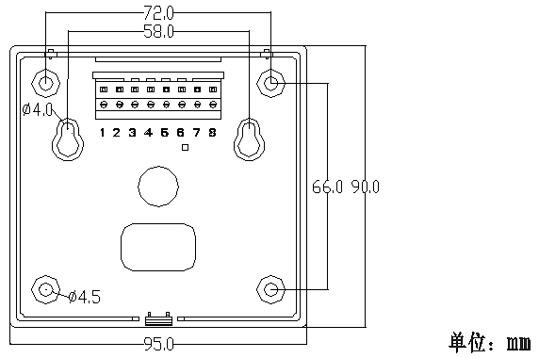
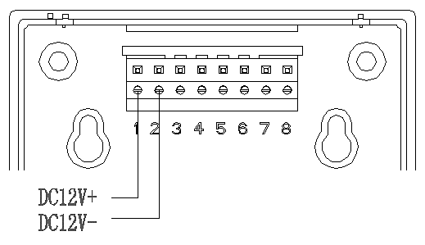

- 品质保证
质保期12个月。在质量保证期内，基于正常使用和非人为损坏，对产品提供免费维护服务。
- 注意事项
- 不要直接安装在热源、冷源、或处于阳光照射下；
- 禁止长时间处于蒸汽、水雾、水帘或冷凝环境中；
- 处于粉尘或其它污染环境中，必须对产品迚行定期清理。

